Консультация для родителей по ПДД

Ничто не действует в младых душах детских сильнее всеобщей власти примера, а между другими примерами ничей другой, на них не впечатлевается глубже и тверже примера родителей.
Н.И. Новиков

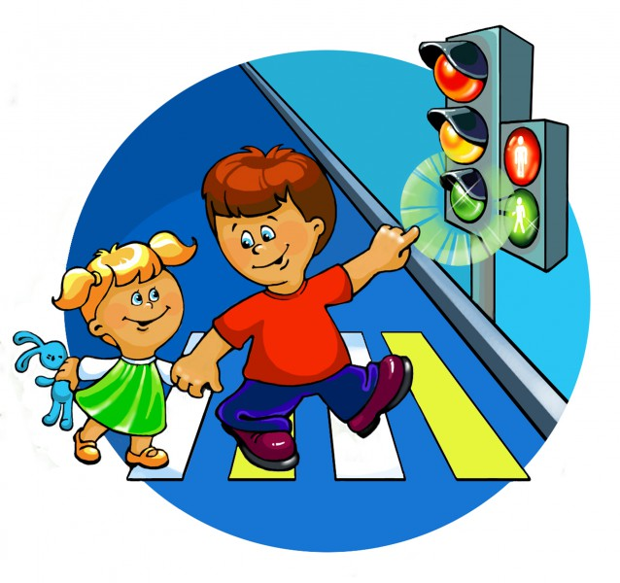
Ребёнок переходит улицу.

Опыт развитых стран, раньше нас вступивших в автомобильный век, показывает, что учить ребенка правильно переходить через улицу надо с самых ранних лет. Не с пяти-шести, как это принято у нас, а гораздо раньше.
Анализ дорожно-транспортных происшествий с детьми показывает, что совершенно недостаточно научить ребенка перед тем, как перейти улицу, посмотреть налево, а дойдя до середины дороги - направо. Слишком много непредвиденных ситуаций поджидает детей на дороге, и надо, чтобы ребенок в них хорошо ориентировался. Чем раньше, тем лучше.
Усваивать каждое из правил надо отдельно. Только когда ребенок научится выполнять их совершенно осознанно, и можно будет разрешить ему самостоятельно переходить улицу. Но учтите, что обычно дети до семи лет еще не могут оценить скорость приближающихся автомобилей и расстояние до них. Поэтому в дошкольном возрасте ребенок должен переходить улицу, только держась за руку взрослого.

Правило первое.
Выберите безопасное место для перехода.
Если вблизи нет подземного перехода или перехода со светофором, выберите место, откуда вам хорошо видно дорогу во всех направлениях. Не пытайтесь пробраться на дорогу между стоящими машинами. Важно, чтобы не только вы хорошо видели дорогу, но и чтобы вас хорошо было видно любому водителю. Выбрав подходящее для перехода место, постойте, осмотритесь.
Правило второе.
Перед переходом обязательно остановитесь. Необходимо приучить детей, идущих или бегущих по тротуару и склонных, не останавливаясь, перебежать через дорогу, остановиться, прежде чем ступить на проезжую часть и внимательно осмотреть дорогу. Стоять нужно у края тротуара, немного отступив от бордюра -так, чтобы видеть приближение машин.
Правило третье.
Осмотритесь и прислушайтесь. Надо научить ребенка смотреть на дорогу не «краешком глаза», а поворачивая голову вправо и влево. Натренируйте ребенка учитывать, что машины темного цвета, велосипеды и мопеды иногда плохо различимы на темном асфальте, особенно в пасмурную погоду или в сумерки. Машина может выехать неожиданно. Но если быть внимательным, «держать ушки на макушке», можно услышать приближение машины еще до того, как она станет видна.

Правило четвёртое.
Если приближается машина, пропустите ее, затем снова осмотритесь и прислушайтесь, нет ли поблизости других автомобилей.
Опасность подстерегает пешехода, решившего, что он успеет перейти дорогу, видя только самую близкую к себе машину и не замечая другую, скрытую за ней, которая может ехать быстрее. Эта ситуация - «ловушка», причина 8% дорожно-транспортных происшествий с детьми.
Когда машина проедет, необходимо снова осмотреться. В первые секунды она может заслонить собой автомобиль, который едет ей навстречу. Не заметив его, можно попасть в еще одну «ловушку».
Правило пятое.
Не выходите на проезжую часть, пока не убедитесь, что у вас достаточно времени для перехода. Только удостоверившись в полной безопасности, не спеша переходите улицу. Пересекайте ее только под прямым углом. Важно, чтобы дети шли через дорогу размеренным шагом, а не перебегали ее. Только в этом случае у них будет возможность наблюдать за дорогой во время перехода.
Правило шестое.
Переходя улицу, продолжайте наблюдение за дорогой, чтобы вовремя заметить изменение обстановки.
Обстановка на дороге быстро меняется: стоявшие машины могут поехать, ехавшие прямо - повернуть; из переулка, из двора или из-за поворота могут вынырнуть новые машины.
Правило седьмое.
Если во время перехода вдруг возникло препятствие для обзора (например, остановилась из-за неисправности машина), осторожно выглянув из-за нее, осмотрите остаток пути. При необходимости отступите назад. Вести себя нужно так, чтобы вас хорошо видели проезжающие водители.

